Chrome应急flash方案

对于Google在最新版浏览器不在支持flash插件设置问题解决方案

情况一：目前chrome浏览器未更新，画流程图组件能够正常使用的，请关闭chrome浏览器的自动更新服务

操作步骤如下：

1. 桌面打开控制面板或者win10系统左下角搜索功能搜索控制面板

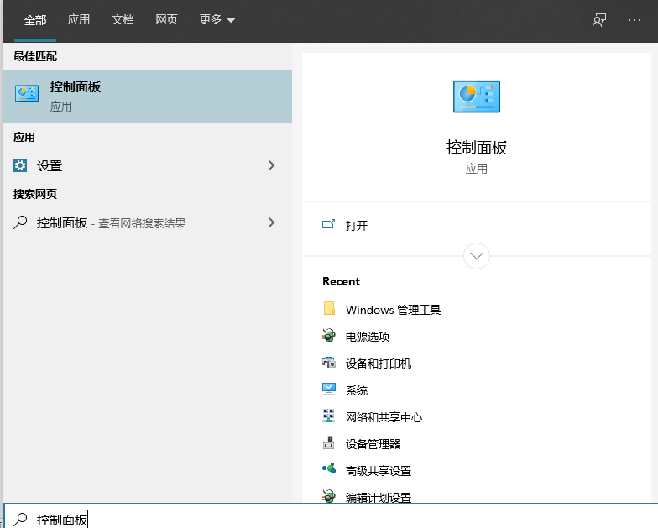

1. 在控制面板页面将查看方式设置为大图标或者小图标-并找到管理工具

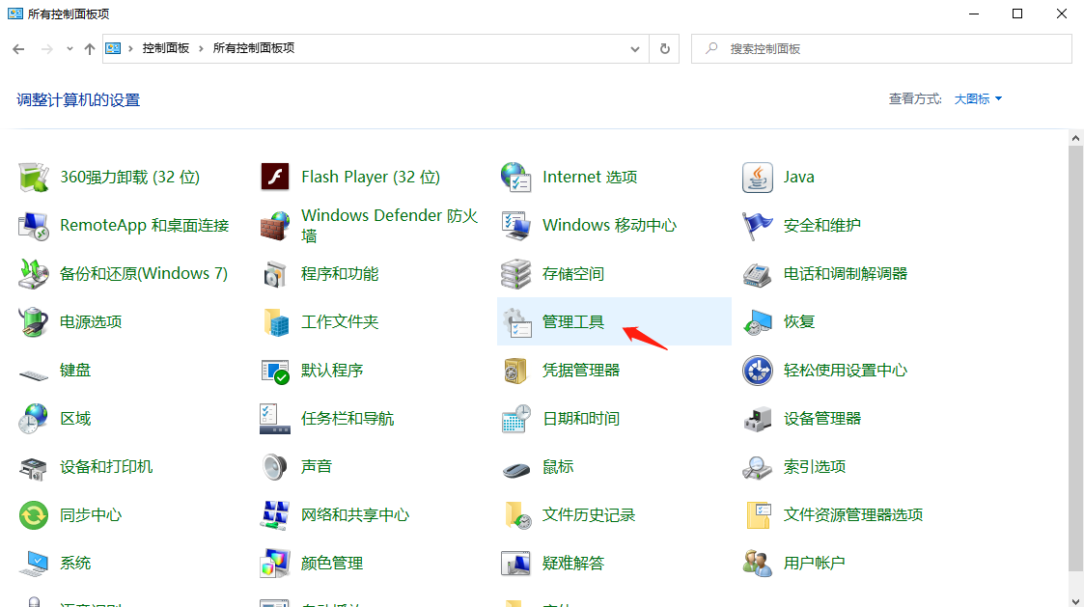

1. 点击管理工具进入后点击-服务-进入服务列表

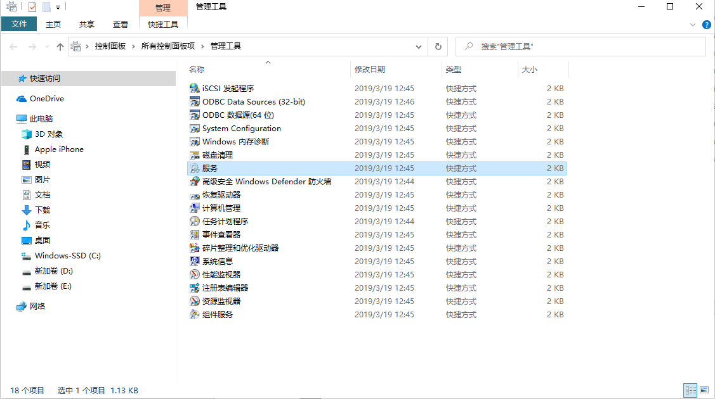

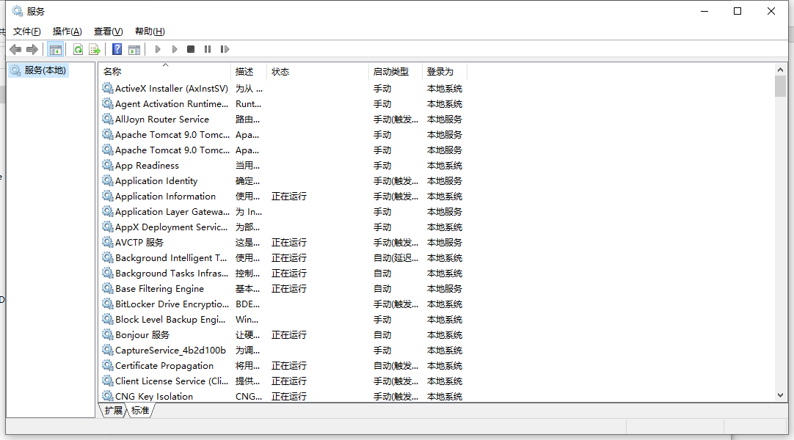

1. 找到Google 更新服务 (gupdate)以及Google 更新服务 (gupdatem)双击进入设置为禁用

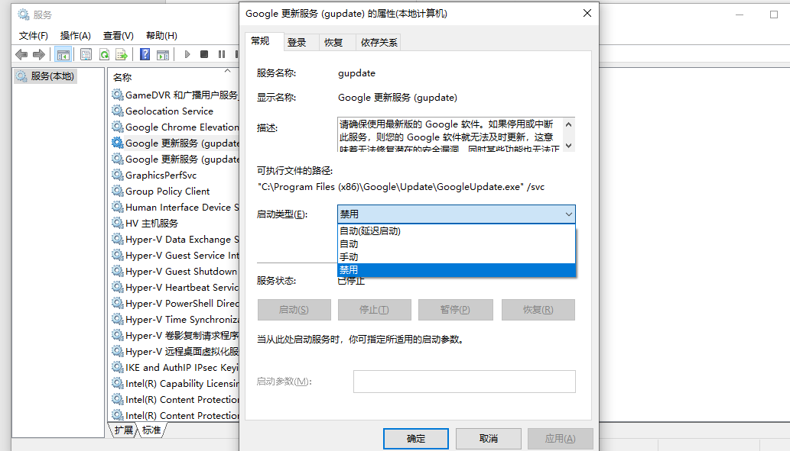

。

情况二：目前已chrome浏览器更新至最新版本，无法正常使用流程图组件的，请根据操作步骤降级使用

操作步骤如下：

1. 使用old文件夹下Chrome.rar解压使用

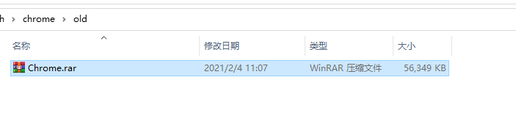

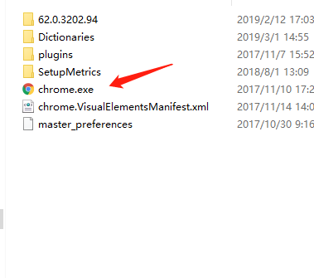

1. 建议关闭浏览器自动升级服务（同上）